SPORTOVNÍ DEN 21. 6. 2019

Sportovní soutěže tříd
I - IV 8:30 - 10:45 sport. soutěže
V.A,B - VII.A,B 10:45 - 13:00 sport. soutěže
13:00 - utkání učitelé - studenti
(volejbal, kopaná)

Soutěže:
1) fotbal - chlapci
2) volejbal - dívky (V – VII)
3) přehazovaná - dívky (I – IV)
Závazné přihlášky:
do pondělí 17. 6. 2019

FOTBAL
Na 2/3 školního hřiště, 3+1, střídání „hokejovým způsobem“. Hraje se podle pravidel malé kopané.
Zápas 2 x 5 minut hrubého času. Přihlášená družstva hrají systémem každý s každým.

VOLEJBAL
Podle standardních pravidel. Nejmenší přípustný počet hráčů je 4, maximální počet chlapců ve hře jsou 2. Zápasy ve skupině každý s každým. Hraje se na 2 sety do 15 bodů, skóre musí být o 2, set končí 18. bodem. Vítěz získává 2 body, poražený 0, nerozhodné utkání (remíza) 1 bod. O pořadí rozhoduje: počet bodů, vzájemný zápas, rozdíl míčů, los.

PŘEHAZOVANÁ
Volejbalová pravidla (beze ztrát), nejmenší počet hráček v poli je 4, maximálná počet chlapců ve hře jsou 2. Přihlášená družstva hrají systémem každý s každým. Hraje se na 2 sety do 10- ti, rozdíl skóre musí být o 2, set končí 13. bodem.
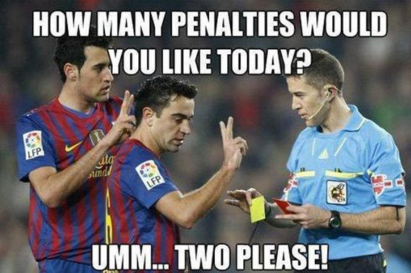
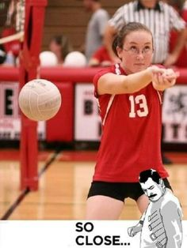

Zahájení soutěží v 8:30 na hřišti a v učebnách (dle rozpisu a pokynů třídních profesorů).
Rozpis a systém jednotlivých sportovních disciplín bude stanoven podle počtu přihlášených týmů. V případě nepřízně počasí ... se uvidí.

Případné dotazy u nás.

HH + LK + MA + MP

